中共银川市委党的群众路线教育实践活动
领导小组办公室文件

银群组办发〔2014〕 号

关于印发《银川市贯彻落实党的群众路线
情况调查报告》的通知

各县（市）区党委，银川经济技术开发区、银川滨河新区、银川综合保税区党工委，市委各部委，市级国家机关各部门党组（党委、党工委），各人民团体党组，市属各企事业单位党委（总支、支部）：
2013年6月份，市教育实践活动领导小组办公室、市委组织部根据市委的安排，委托华中师范大学采取第三方调查的办法，对全市各级领导班子和党员领导干部贯彻落实党的群众路线情况进行了深入调研，形成了《银川市贯彻落实党的群众路线情况调查报告》。为帮助各地各单位找准查实“四风”方面的突出问题，深入了解基层群众的关切，经市教育实践活动领导小组同意，现将《银川市贯彻落实党的群众路线情况调查报告》印发给你们，请结合实际，认真对照检查本地本单位“四风”方面的突出问题，研究解决好群众关切的实际问题，不断将教育实践活动引向深入。
附：银川市贯彻落实党的群众路线情况调查报告

中共银川市委党的群众路线
教育实践活动领导小组办公室
2014年3月20日

银川市贯彻落实党的群众路线情况
调 查 报 告

为了解掌握我市各级党政机关和党员领导干部贯彻落实党的群众路线情况，为市委全面安排部署党的群众路线教育实践活动提供决策依据，2013年8月，银川市委组织部委托华中师范大学社会学院，在全市范围内开展了党政机关和党员领导干部贯彻落实党的群众路线情况社会调查工作，现将调查情况报告如下。

第一章 调查工作概述

一、研究内容
本次调查的重点内容：1、查找分析“四风”在我市各级党政机关和党员领导干部身上的具体表现形式；2、收集梳理广大党员群众关切的热点问题；3、提出银川市开展群众路线教育实践活动的意见建议。
二、调查方法
调查采取定量与定性分析研究相结合的方法。定量研究主要通过发放调查问卷，对数据进行分析研判；定性研究主要通过召开座谈会，根据大多数访谈者的意见，进行分析研判。
三、调查对象
此次调查对象，采取随机抽样的方法确定，范围包括：机关事业单位领导干部和普通干部职工群众，涵盖了各行各业，涉及各个层面。
1、领导干部和普通干部职工的抽选按照级别分层抽样，在厅级干部、处级领导干部、科级及以下干部和普通职工中按比例抽取一定人数。同时，兼顾配额抽样的方式，男性和女性的样本人数比控制在3:2。
2、群众抽样分为四个层次。（1）抽选对象范围为银川市所辖6个县（市）区；（2）每个县（市）区各随机抽取5个街道（乡镇）；（3）每个街道（乡镇）各随机抽取7个村（社区）；（4）在抽选的村（社区）中各抽选出40民普通群众作为样本代表。
四、样本描述
调查共发放调查问卷8910份，收回有效问卷8273份，有效回收率92.85%。
抽样对象情况：男性4371人，占52.8%，女性3892人，占47.2%；中专（高中）及以下文化程度1526人，占18.4%，大学专科文化程度2665人，占32.3%，大学本科文化程度3756人，占45.4%，研究生文化程度326人，占3.9%；中共党员5388人，占65.1%，民主党派194人，占2.3%，无党派人士357人，占4.3%，群众2334人，占28.3%。
图1-1：调研对象知识结构示意图
从民族结构上看，汉族6054人，占73.2%，回族1884人，占22.7%，其他少数民族335人，占4.1%；从职业类别上看，经济管理系统占10.3%，宣传文化系统占3.7%，政法系统占13.2%，民生系统占7.4%，规划建设系统占5.9%，党群系统占14%，企业和社会组织行业占8.7%，从事农业生产经营的占8.5%，其他行业28.3%；从职务级别上来看，厅级15人，占0.2%，县处级345人，占4.2%，乡科级1601人，占19.4%，科员、办事员3456人，占41.8%，普通群众2750人，占33.2%，离退休干部106人，占1.2%。
图1-2：调研对象职业构成示意图

第二章 党员领导干部“四风”方面的表现形式
从调查结果看，我市党群干群关系总体上是好的。55.6%的调查对象认为，当前全市党群干群关系非常融洽或比较融洽，但也有44.4%的被访者认为，党群干群关系不太融洽和不融洽。
图2-1：党群干群关系评价示意图
影响党群干群关系不融洽的主要诱因是“办事难”。调查显示，受访者在我市各级党政机关办事过程中，遇到态度生硬、不理不问情况的有31.4%；遇到多次找不到办事人员情况的有36.7%；遇到工作时间聊天、炒股、玩游戏、购物情况的有19.1%；遇到吃拿卡要、故意刁难情况的有15.9%；遇到推诿扯皮、故意拖延情况的有39.5%；认为办事繁杂、效率低下的有48.9%。

内 容 | 遇到过 | 没遇到过 | 不清楚
是否遇到态度生硬，不理不问 | 31.4% | 55.8% | 12.7%
是否遇到过多次找不到办事人员 | 36.7% | 51.0% | 12.3%
是否遇到工作时间聊天、炒股、玩游戏、购物 | 19.1% | 62.6% | 18.2%
是否遇到过吃拿卡要、故意刁难 | 15.9% | 65.7% | 18.4%
是否遇到该办的不办、推诿扯皮、故意拖延 | 39.5% | 45.4% | 15.1%
是否遇到办事程序繁杂，效率低下 | 48.9% | 38.4% | 12.6%
表2-1：群众在我市党政机关办事的感受
以上问题，表象上看是工作中的问题，实质上却是党员干部作风的集中反映，需要引起各级党组织和党员干部的高度警惕。就目前而言，我市各级党政机关和党员干部“四风”方面的不良表现主要有：
一、形式主义
形式主义表现为花拳绣腿、不求实效，知行不一、文山会海，贪图虚名、弄虚作假。党员干部作风方面存在的问题，“形式主义”排在第一位。在8273名受访者中，85%的认为，身边的领导干部存在形式主义的不良作风。主要集中表现在以下几个方面（如下图）：
图2-2：领导干部“形式主义”的表现形式

55.1%的受访者认为，个别党政机关和领导干部有热衷搞劳民伤财的“形象工程”和脱离实际的“面子工程”，不能把精力放在解决老百姓关心的热点、难点问题上的现象。具体表现：有的干部“不怕群众有意见，就怕领导看不见”，贪多求大铺摊子，不切实际上项目，最后拍屁股走人，留下一堆后遗症；有的干部贪图虚名，热衷搞创建达标评比，乐于抓“典型”，造“盆景”，仪式一场接一场，材料一份又一份，结果是奖牌一大撂，问题一大堆；有的干部爱提新口号，表面上“轰轰烈烈”，实际上“雷声大雨点小”。
45.2%的受访者认为，个别党政机关和领导干部下基层存在不了解真实情况的现象。具体表现:有的干部下基层蜻蜓点水，走马观花，“坐着车子转、隔着玻璃看”，只看“门面”、不看“后院”；有的干部下基层层层陪同，前呼后拥，名为调研，实为扰民；有的干部下基层先入为主，只听自己想听的，只看自己想看的，不愿“打破砂锅问到底”，深入了解真实情况。
43.3%的受访者认为，个别党政机关和领导干部存在表面热衷学习，实际虚于应付的现象。具体表现：有的干部忙于事务、乐于应酬，学习上沉不下心、稳不住神；有的干部学而不思，浅尝辄止，不求甚解，笔记抄了几大本，知识水平不见长，学与不学一个样；有的机关安排学习，不切合实际，让大家读一读，领导讲一讲，专家谈一谈，与实际工作不相干，学用脱节。
42.4%的受访者认为，个别党政机关和领导干部存在应付上级检查，报喜不报忧，编数字造文件，掩盖实际问题的现象。具体表现：有的干部虚报浮夸，谈问题，大而化之，含糊其辞，模棱两可；有的干部平时工作不努力，遇到上级检查，临时造文件，突击包装“点”，让领导听一听，转一转，看一看，愚弄上级；有的领导干部对基层的假情况、假数字、假典型，听之任之，置若罔闻，更甚者为显示成绩，纵容下面造假应付。
40.8%的受访者认为，个别党政机关文山会海，领导干部存在以会议落实会议，以文件落实文件，以讲话落实讲话的现象。具体表现：有的单位文件“满天飞”，照抄照搬成习惯，对基层没有实质性指导意义；有的单位会议“频繁开”，上级怎么讲，自己怎么说，不教方法只提要求；有的单位只要一开会、一发文、一宣传，工作就不了了之。
33.4%的受访者认为，个别党政机关存在制度叠制度，制度挂在墙上、印在纸上、喊在嘴上，却从不抓落实的现象。具体表现：有的单位制度执行标准不一，对下不对上，领导干部凌驾于制度之上，游离于制度之外；有的单位对一些违反制度的人和事，“小毛病”不闻不问，“大问题”能捂则捂、能盖则盖，处理上能松则松、能宽则宽，不能严格按制度办事、依制度管人。
21.7%的受访者认为，个别领导干部热衷于搞仪式，存在电视上抢镜头，报纸上出风头的现象。具体表现：有的干部喜欢造声势、出风头，做了丁点工作，就要求报纸上有字、电视上有影；有的干部把工作实效看得轻，把出场讲话、新闻宣传视为头等大事，名为宣传工作，实为“宣传”自己。
二、官僚主义
官僚主义表现为脱离实际、脱离群众，高高在上、漠视现实，唯我独尊、自我膨胀。党员干部作风方面存在的突出问题，“官僚主义”排在第二位。在8273名受访者中，68%的认为，身边领导干部有官僚主义的不良作风。主要集中表现在以下几个方面（如下图）：
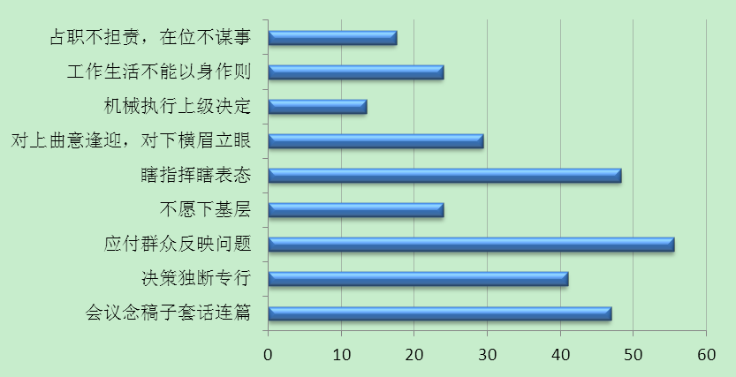
图2-3：领导干部“官僚主义”的表现形式
54.9%的受访者认为，个别领导干部对基层群众缺乏耐心、热心、真心，对群众的诉求熟视无睹，对反映的问题应付了事，把事不当事。具体表现：有的干部官位不大,脾气不小，对上对下“两张脸”，对上级阿谀奉承,奴颜婢膝，对群众盛气凌人、颐指气使；有的干部奉行“搞定就是安定，摆平就是水平，无事就是本事，妥协就是和谐”，经常用“空头支票”、“无字承诺”来忽悠、哄骗群众；有的干部把上级领导安排的事当天大的事，把群众反映的事当芝麻小事，不为百姓谋事；有的干部不相信和依靠群众，把有意见的群众视作“刁民”，干群关系较为紧张。
49.1%的受访者认为，个别领导干部存在肆意发号施令、瞎指挥、乱表态，盲目铺摊子、上项目的现象。具体表现：有的干部急功近利，盲目决策，以致 “前任政绩后任债”、“一任政绩几任还”；有的干部浮躁不实，执行上级决定照本宣科、等因奉此，或者照猫画虎、盲目跟风，以前怎么做就照着做，别人怎么干就跟着干，完全不顾本地本单位实际；有的干部遇事不冷静，随意在群众中表态，只有唱功没有做功，有损政府公信力。
42.8%的受访者认为，个别领导干部存在大会小会念稿子，空话套话一连篇，讲官话、打官腔的现象。具体表现：有的干部不勤于思考，不善于总结，“秘书依赖症”较为严重；有的干部讲话拖沓冗长，不会讲群众的话，官腔十足；有的干部讲话喜欢提要求、搞训示、耍官威，不习惯与民众平等交流；还有个别干部热衷于潜词造句，不琢磨事，专琢磨词，故作高深，把简单的事情复杂化。
26%的受访者认为，个别领导干部存在工作生活中喜欢搞特殊，耍特权，摆官架，不能以身作则、带头示范的现象。具体表现：有的干部把“岗位”等同于“地位”，坐车要专车、电梯要专梯、用餐要单间、住宿要套房，在干部群众中搞特殊化；有的干部将自己凌驾于制度之上，有令不行、有禁不止，群众越制度半步，该怎么处理就怎么处理，自己背制度而行，想怎么解释就怎么解释，甚至有的以言代令，以权压法，为他人说情、谋利益。
23.7%的受访者认为，个别领导干部存在对上溜须拍马、曲意逢迎，对下吆五喝六、横眉立眼的现象。具体表现：有的干部“走上不走下、跑富不跑穷”，亲领导、傍大款，见了群众躲着走；有的干部对上级言听计从，哪怕是不切实际的安排，也是对的；对下属颐指气使，哪怕是合理的建议，也是错的；有的干部热衷于搞裙带关系，“一人得道、鸡犬升天”。
19.4%的受访者认为，个别领导干部存在在位不谋事，上班混日子，当一天和尚撞一天钟的的现象。具体表现:有的干部觉得升迁无望，开始混时度日，得过且过；有的奉行“好人主义”， 有心“栽花”，无意“栽刺”，该管的不管、该改的不改，四平八稳当“太平官”，只要不出事，宁可不干事，对工作敷衍应付。
三、享乐主义
享乐主义表现为精神懈怠、不思进取，追名逐利、贪图享乐，讲究排场、玩风盛行。党员干部作风方面存在的问题，“享乐主义”排在第三位。在8273名受访者中，31%的认为身边领导干部存在享乐主义。主要表现在以下几个方面：
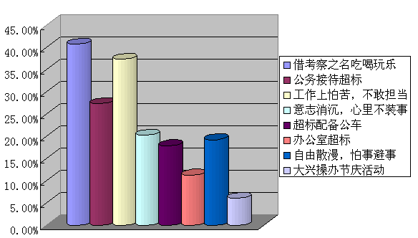
图2-4：领导干部“享乐主义”的表现形式
49%的受访者认为，个别领导干部存在思想僵化，创新精神不足，习惯于用老套路、老办法解决问题的现象；40.7%的受访者认为，个别领导干部借外出考察、单位搞集体活动为由，变相旅游，吃喝玩乐；具体表现：有的干部不求上进，喜欢用老眼光看待新事物，用老办法解决新问题，不适应银川跨越式发展的需要；有的干部意志消沉，奉行及时行乐的人生哲学，把“有权不用、过期作废”当座右铭，认为艰苦奋斗已经“过时”，享乐安逸才是“现实”，整天追求物质享受；有的干部以学习考察和丰富文化生活为借口，组织职工观光旅游，大吃海喝，挥霍无度。
37.3%的受访者认为，个别领导干部存在工作上怕苦怕累，挑肥拣瘦，不敢担当，不愿意到矛盾和困难多的地方工作的现象。
20.3%的受访者认为，个别领导干部意志消沉，眼里不放活，心里不装事。具体表现：有的不服从组织分配，当起官来只想上不想下，干起活来拈轻怕重，无权无钱的单位不去，急难险重的事不干；有的陶醉于已取得的成绩，不立新目标，缺乏新动力，“清茶报纸二郎腿、闲聊旁观混光阴”。
27.3%的受访者认为，个别领导干部存在公务接待超标准，搞高档豪华接待的现象；17.9%的受访者认为，个别领导干部存在超规定、超标准配备和装饰公务用车的现象；11.3%的受访者认为，个别领导干部存在超标准修建和装修办公室的现象。具体表现：有的干部在公务活动中提供和接受超标准接待，住高档酒店，吃山珍海味，喝美酒佳酿，临走时还要“意思意思”，送土特产、给纪念品、赠购物卡；有的干部违规配备、购买、更换、装饰和使用小汽车，排量越大越好，内饰越豪华越好；有的干部豪华装修办公用房，违规配置高档办公用品，工作人员多人挤一间房，领导一人独占多间房。
四、奢靡之风
奢靡之风表现为铺张浪费、挥霍无度，大兴土木、节庆泛滥、生活奢华、骄奢淫逸、腐化堕落。党员干部作风方面存在的问题，“享乐主义”排在第四位。8273名受访者中，19%的认为，身边领导干部存在奢靡之风。主要集中表现在以下几个方面：

图2-5：领导干部“奢靡之风”的表现形式
43.6%的受访者认为，个别领导干部存在追求名烟、名酒、名表、名包等奢侈品的现象；26.7%的受访者认为，个别领导干部存在讲排场、比阔气，铺张浪费的现象；15.8%的受访者认为，个别领导干部存在纵容家属及身边工作人员铺张浪费的现象。具体表现：有的干部碍于情面，上级来人搞层层陪同，迎到高速口、送到地界外，喜欢比迎送的场面、比接待的规格、比招待的档次；有的干部把外出学习当作福利待遇，不管是否工作需要，轮流外出，递次考察，回来后一无所获；有的干部什么钱都敢花，多少钱都敢用，将部门利益个人化，滥发津贴、补贴、奖金等；有的干部用公款支付配偶、子女及其他亲属学习、培训、旅游等费用。
35.1%的受访者认为，个别领导干部存在热衷于交际应酬，忙碌于茶楼饭馆，工作不在状态的现象；34.7%的受访者认为，个别领导干部存在交友不纯，热衷和商人称兄道弟，搞权钱交易的现象。22.2%的受访者认为，极个别领导干部存在作风不检点的现象。具体表现：有的干部在高档会馆乐不思蜀，在高级运动场所流连忘返，在名山秀水间朝歌夜弦，在异国风情中醉生梦死；有的干部借开会、调研、考察、检查、培训之名游山玩水，搞变相旅游；有的干部打着招商引资的幌子傍“大款”，与一些不三不四的人称兄道弟，搞权力寻租，甘当大款老板的“办事员”。

- 党员群众关切的问题

让人民群众得实惠，是开展群众路线教育实践活动的出发点和落脚点。为全面了解全市人民群众的关切，调查组对群众关切的热点问题进行了社会调查。
一、住房保障
有60.37%的群众认为当前最迫切解决的是“房价贵”的问题。就“如何解决低收入家庭住房困难”，37.3%的群众认为应加快廉住房建设，18.1%的群众认为应抑制房价过快增长， 13.6%的群众认为应发展经济适用房，具体调查结果如下图：
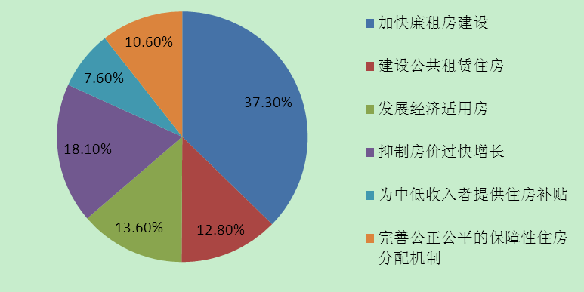
图3-2：解决低收入家庭住房困难的有效途径
二、居民收入
就如何提高城乡居民收入水平，40.4%的群众认为应扩大社会保障覆盖面，逐步提高社会保障标准，根据实际调整最低工资标准，保证企业职工工资适度增长；21.4%的群众认为应发展中小企业和第三产业，拓宽就业渠道；20.1%的群众认为应实施扶持政策，鼓励创业；17.9%的群众认为应落实各项支农惠农政策，发展特色农业和劳务产业，促进农民增收。
三、医疗卫生
调查显示，71.9%的群众认为“看病难”主要是医疗费用高；44.3%的群众认为是患者多，要排队等很长时间、住不上院；35.57%的群众认为基层医疗卫生水平不够高，看好病较难；还有群众反映看病手续繁琐，医务人员态度差；报销范围窄、手续繁琐；医护人员欠缺职业操守，有收红包现象；医患关系紧张等。具体调查结果如下图。
图3-3：“看病难”的主要表现形式
四、社会保障
调查显示，社会保障问题中，医疗保险占82.84%，养老保险占82.59%，最低生活保障占50.88%。
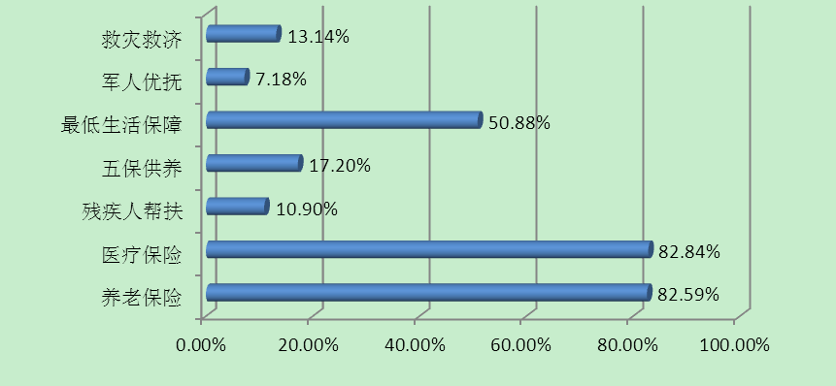
图3-4：群众最关心的社会保障
五、社会教育
调查显示，55.49%的群众认为，目前师德师风建设亟待加强，一些教师不安心教书育人，课外私下开设盈利性补习班；46.43%的群众认为，教育资源分配不均，农民工子女很难享受同等教育资源和教育机会；40.64%的群众认为，当前学校重文化教育，轻体育锻炼、心理健康，影响孩子综合素质；40.52%的群众认为，一些学校收取择校费、培养费、赞助费等；40%的群众认为，学校在招生过程中不公开、不透明； 27.97%的群众认为，校园周边环境不良，“电子游戏机房”、“小食品”、“口袋书”等影响孩子健康成长；25.36%的群众认为，大班额问题较为突出。
中小学教育中存在的问题 | 百分比（%） 排序
招生过程中存在不公开、不透明 | 40.0 | 5
农民工子女很难享受同等教育资源和教育机会 | 46.4 | 2
师德师风存在问题，老师热衷于开设盈利性补习班 | 55.5 | 1
学校巧立名目，变相收费，如择校费、赞助费等 | 40.5 | 4
重文化教育，轻体育锻炼、心理健康 | 40.6 | 3
校园周边环境不良，“电子游戏机房”、“小食品”、“口袋书”等影响孩子健康成长 | 27.9 | 6
“大班额”问题突出，教育质量难以保证 | 25.4 | 7
表3-1 中小学教育中存在的问题
六、社会就业
就“如何保障我市劳动年龄人口实现充分就业”，57.86%的群众认为应该多渠道开发就业岗位，发展劳动密集型产业，增加就业机会；55.32%的群众认为应该加大政策的扶持力度，鼓励自主创业；37.97%的群众认为应该搭建劳务信息平台，支持农村发展劳务经济，扶持农村劳务经济带头人。
保障充分就业的途径 | 认同率（%） | 排序
加大政策的扶持力度，鼓励自主创业 | 55.3 | 2
增强职业技能培训 | 37.4 | 4
多渠道开发就业岗位，发展劳动密集型产业 | 57.8 | 1
加强劳动者的劳动保护 | 30.1 | 6
健全和发展失业保险制度 | 35.3 | 5
按照法律规定，企业为伤残人士提供岗位 | 21.1 | 7
搭建劳务信息平台，支持农村发展劳务经济，扶持农村劳务经济带头人 | 38.0 | 3
表3-2 群众对保障就业的意见
图3-5：就业困难的社会群体
七、社会环境
就群众在社会环境方面最期盼解决的问题，排列前3的依次是食品药品安全、社会公平问题、环境污染，所占比例分别为25.4%、19.9%、18.2%。其次是社会治安问题，劳动纠纷和饮水安全。
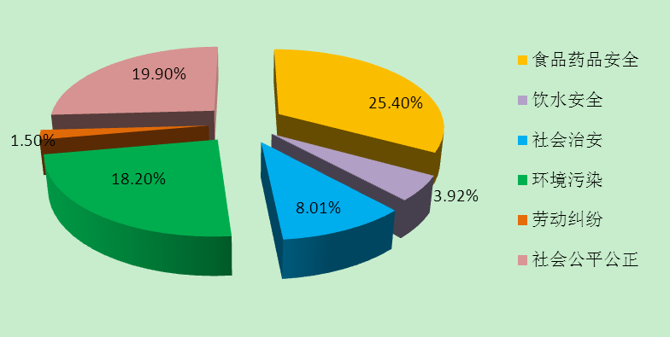
图3-6：群众最期盼解决的问题
八、社会治安
对14项常见的社会治安问题进行调查，当前银川存在最突出的公共安全问题主要是交通事故、盗窃、造假售假3个问题，它们分别占19.9%、17.1%、10.7%，相对于其他公共安全问题较为严重，其次，抢劫抢夺、诈骗、传销问题也较为严重。
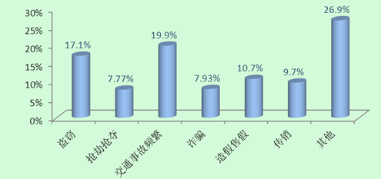
图3-7：当前最突出的公共安全问题
九、司法公正
就司法系统存在问题，打官司难、执行难；不能够真正做到公平公正以及高高在上，对当事人“摆架子，冷硬横推”，这三个方面的问题较为突出，分别占比例为55.4%、52%、45%。
司法系统存在的问题 | 百分比（%） 排序
高高在上，对当事人“摆架子，冷硬横推” | 45 | 3
不能够真正做到公平公正 | 52 | 2
向当事人索要财物（明示和暗示） | 20.6 | 7
打官司难、执行难 | 55.4 | 1
部分执法人员法律意识淡薄 | 28 | 5
部分领导干部对法律敬畏不足 | 27.5 | 6
表3-3 司法系统存在的问题
十、社会管理
调查结果显示，反映征地、拆迁问题处理不当；道路交通体系不够完善两方面群众反映最突出，分别占54%和40%，其次是无物业小区的管理、违法建设惩治不严、旧城改造滞后等问题群众反映也较为强烈。
图3-8 社会管理中存在的问题
十一、生态环境
调查显示，我市最突出的环境问题主要是垃圾处理、空气异味污染、机动汽车尾气污染这三种，分别占49.7%、48.5%、38.9%。
图3-9 生态环境方面存在的问题
十二、城市建设
群众对于加强道路、街巷的改造；增加公交运行线路；增加公共停车泊位这三个方面支持率最高。其次扩大园林绿化面积、改造供气供暖供水等设施、建设排污治污工程项目的建议相对较为集中。
政策建议 | 支持率（%） | 排序
加强道路、街巷的改造 | 50 | 1
增加公交运行线路 | 44.4 | 2
增加公共停车泊位 | 44 | 3
建设排污治污工程项目 | 31 | 6
改造供气供暖供水等设施 | 31.3 | 5
扩大园林绿化面积 | 42 | 4
完善地下公共设施及其附属设施 | 26 | 7
加强照明设施的建设 | 11 | 8
表3-4：城市建设方面的相关对策建议
十三、招商引资
群众的意见主要集中在引进项目质量不高；重引进、轻管理，管理和引进相脱节；基础设施建设相对滞后，城市配套功能不够完善三方面，分别占48.4%、42.3%和42%。

招商引资工作中存在的问题 | 支持率（%） | 排序
引进的项目不符合银川实际情况 | 39.3 | 4
重引进轻管理，管理和引进脱节 | 42.3 | 2
引进项目不少，但项目质量不高 | 48.4 | 1
政府理念和招商引资方式滞后 | 24.5 | 7
审批环节多，办事效率低下 | 35 | 5
投资环境不够宽松，配套服务有待进一步提高 | 26.6 | 6
基础设施建设相对滞后，城市配套功能不够完善 | 42 | 3
表3-5：招商引资工作中存在的问题

- 开展党的群众路线教育实践活动的意见和建议
（略）

